Fachdidaktik Französisch
Französisch
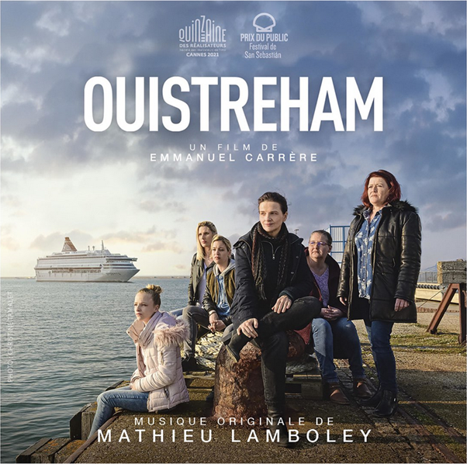

Dossier
pédagogique

DossDossier pédagogique – Ouistreham – Dossier réalisé par Veronika Kirschner et Matthias Unterberg

Plan
I. Theorieteil 3
1. Didaktische Überlegungen 3
2. Sachanalytische Überlegungen 4
3. Methodische Überlegungen 7
II. Praxisteil 9
1. Activités avant le visionnement 9
Activité 1) Réagir au titre et à l’affiche du film 9
Activité 2) Faire des hypothèses sur le film 10
Activité 3) Le travail en France – une recherche sur Internet 13
Activité 4) Ouistreham – La bande annonce 15
2. Activités pendant le visionnement 18
Activité 1) Préparation du visionnement au cinéma 18
Activité 2) Regarder le film au cinéma 18
3. Activités après le visionnement 19
Activité 1) Opinion personnelle sur le film 19
Activité 2) Reconstruction de l’action du film à l’aide de captures d’écran 19
Activité 3) Les questions quant au film 22
Activité 4) Entrée dans un journal intime 24
Activité 5) Chaise chaude – Hot chair 24
Activité 6) Ecrire une lettre de lecteur 25
Activité 7) Jeu de rôle 25
Anhang: 27
Avant : Fdt1 29
Avant : Captures d’écran pour l’activité 2b) 30
Avant : Fdt 2 32
Avant : Article 1, lien 1 33
Avant : Article 2, lien 2 36
Après : Captures d’écran pour l’activité 2 37

Theorieteil

Didaktische Überlegungen

Der Film Ouistreham thematisiert neben der Freundschaft insbesondere die Arbeitslosigkeit, prekäre Arbeitsverhältnisse und die Armut allgemein. Da das übergeordnete Thema Arbeit unter Kapitelüberschriften, wie Le monde du travail in der Oberstufe an bayerischen Gymnasien behandelt wird, macht es Sinn, mit dem Film in der Oberstufe zu arbeiten.
ISB F 12/13: „Kunst und Kultur: ein Spielfilm des 20. oder 21. Jahrhunderts, ggf. mit Filmskript“
Auch ISB 11: „Gesellschaft: junge Menschen, u. a. Lebensstil, Ausbildung, Zukunftsperspektiven, zwischenmenschliche Beziehungen.“
Venemans Kompetenzquadrat zu den Potenzialen des Films im Fremdsprachenunterricht (2012) zeigt anschaulich, dass die Vielfalt der trainierten Kompetenzen bei der Arbeit mit Filmen potentiell sehr groß ist (vgl. Anhang Kompetenzquadrat). Das Kompetenzquadrat nennt neben den kommunikativen Kompetenzen (z.B. Hör-/Sehverstehen, Sprechen, Schreiben) als auch kulturelle Kompetenzen wie z.B. soziokulturelles Wissen, interkulturelle Kompetenz, die dabei geschult werden. Darüber hinaus spielen fachbezogene und -übergreifende Methodenkompetenzen eine wichtige Rolle, wenn die Schülerinnen und Schüler z.B. Stellung zu captures d’écran bzw. zum gesamten Film nehmen oder sich bei einer kreativen Textgestaltung beweisen müssen. Gruppenarbeitsphasen sorgen außerdem für ein Training im Bereich der fachübergreifenden Sozialkompetenz, während die Schülerinnen und Schüler bei der Diskussion über die Beiträge ihrer Mitschüler reflektieren können. Gleichzeitig werden im sozialen Bereich auch personale Kompetenzen nicht vernachlässigt, da sich die Schülerinnen und Schüler an Hörverstehensprobleme gewöhnen müssen und somit eine gewisse Frustrationstoleranz entwickeln können.
Besonders für den kommunikativen Fremdsprachenunterricht eignet sich der Einsatz von Filmen, da diese durch die Visualisierung Sprechhandlungen in Form von emotionalen Reaktionen und persönlichen Stellungnahmen auslösen. Darüber hinaus wird das Hör-/Sehverstehen in authentischen Kontexten weiterentwickelt.
Ein wichtiges Lernziel der Arbeit mit Filmen ist die Kompetenz im Umgang mit audiovisuellen Medien, d.h. die Filmkompetenz, auch „Filmlesefähigkeit” genannt. Filmkompetenz beschreibt laut Surkamp (2010) die „Fähigkeit, bewegte Bilder [zu] lesen, die akustischen Signale von audio-visuellen Formaten [zu] deuten sowie das Medium >Film< (kritisch) nutzen und gestalten zu können“.

Sachanalytische Überlegungen

Allgemeine Informationen zum Film (fiche technique):
- Originaltitel: Ouistreham
- Deutscher Titel: Wie im echten Leben
- Englischer Titel: Between Two Worlds
- Produktionsland: Frankreich
- Filmlänge: 107 Minuten
- Genre: Drama
- Regisseur: Emmanuel Carrère
- Drehbuch: Emmanuel Carrère, Hélène Devynck
- Musik : Mathieu Lamboley
- Kamera : Patrick Blossier
- Schnitt : Albertine Lastera
- Klassenstufe: ab 10. Klasse
- Altersempfehlung: ab 15 Jahre
- Themen: soziale Ungleichheit, Arbeit/Arbeitslosigkeit, Freundschaft, Rezession, Finanzkrise, Armut, Klassenkampf, sozialer Abstieg/Aufstieg, Individuum (und Gesellschaft)
- Kinostart in Frankreich: 12.01.2022
- Kinostart in Deutschland: 30.06.2022

Rollenverteilung:
- Juliette Binoche: Marianne Winckler
- Hélène Lambert: Christèle
- Léa Carne: Marilou
- Emily Madeleine: Justine Leroy
- Patricia Prieur: Michèle
- Evelyne Porée: Nadège Porteur
- Didier Pupin: Cédric
- Louise Pociecka: Louise
- Steve Papagiannis: Steve
- Aude Ruyter: Lucie
- Jérémy Lechevallier: Eric
- Kévin Maspimby: Kévin

Inhalt des Films:
Es handelt sich hier um eine Undercover-Mission im Prekariat. Die Bestsellerautorin Marianne Winckler beschreitet für ihre neue Buchrecherche ungewöhnliche Wege: Sie tauscht ihr Leben in der Pariser “Kulturelite” gegen das Prekariat an der normannischen Küste. Im Jobcenter empfiehlt man Marianne eine Tätigkeit als Reinigungskraft. Diese Herausforderung nimmt sie voller Wissbegierde an und leistet fortan zum Mindestlohn wahre Drecksarbeit für herablassende Chefs. Als sie sich nach kurzer Zeit aufgrund von “vorlautem Benehmen” ihre Kündigung einhandelt, erfährt sie die gewaltige Solidarität ihrer Mitstreiterinnen, mit denen sie enge Freundschaften schließt. Besonders mit Christèle, die sich als stählerne Putzkraft und alleinerziehende Mutter von drei Söhnen allein durchs Leben schlägt. Mit ihrer Hilfe schafft es Marianne in die Putzkolonne des Fährhafens von Ouistreham. Auf der Fähre wird sie im Beisein ihrer Freundin Christèle von einem Bekannten aus ihrem richtigen Leben enttarnt. An ihrer wahren Identität zerbricht schließlich die Freundschaft.

Verfilmung einer autobiographischen Erzählung:
Die Verfilmung basiert auf den Erfahrungen der Journalistin Florence Aubenas, die sich für ihre mehrfach ausgezeichnete autobiographische Erzählung „Le Quai de Ouistreham“ (2010) wie Marianne zu Forschungszwecken, also um Erfahrungen über das Berufsfeld zu sammeln, als Reinigungskraft betätigte. Das Eintauchen in eine andere Gesellschaftsschicht wird zum Sozialexperiment. Am Ende des Films zerbricht die enge Freundschaft zwischen Marianne und Christèle – eine Verbindung, die von der Überwindung der tiefen Gräben unserer Gesellschaft zu träumen wagt. Viele der Darsteller*innen sind Laien, mit denen der Regisseur die Rollen in mehrmonatigen Workshops erarbeitet hat.
(Informationen entnommen von https://www.visionkino.de/fileadmin/user_upload/filmtipps/pdfs/FilmTipp_Wie_im_echten_Leben.pdf)

Regisseur:
Der bekannte französische Schriftsteller, Drehbuchautor, Filmproduzent und Filmregisseur Emmanuel Carrère wurde am 9. Dezember 1957 in Paris geboren und ist heute ein französischer Schriftsteller, Drehbuchautor, Filmproduzent und Filmregisseur. Seit den frühen 1980er-Jahren hat Carrère ein Dutzend Bücher geschrieben, die teils preisgekrönt wurden. Als Schriftsteller debütierte er im Jahr 1982 mit dem Werk Werner Herzog. Das aktuell letzte von ihm verfasste Buch ist Yoga, welches 2020 erschienen ist. Den Kontakt zum Film hatte Carrère erst 1991 aufgebaut, als er das erste Mal Regie führte und am Drehbuch von Léon Morin, prêtre arbeitete. Nicht zu guter Letzt übernahm Carrère auch die Regie an seinem eigenen Dokumentarfilm Retour à Kotelnitch im Jahr 2003. Zuvor schon, im Jahr 1998, arbeitete Carrère bereits an Verfilmungen literarischer Texte, wie La classe de neige, bis er 2022 an Ouistreham arbeitete. Im Laufe seiner Karriere erhielt Carrère diverse Preise und Auszeichnungen, darunter den Prix Litteraire du Journal Le Monde im Jahr 2014, oder den Prix Femina für La classe de neige im Jahr 1995.

Hauptdarstellerin – Juliette Binoche:
Juliette Binoche ist eine am 9. März 1964 in Paris geborene französische Schauspielerin und Oscar-Preisträgerin. Bereits als Kind begann sie sich für die Schauspielerei zu interessieren und bekam 1985 eine kleine Rolle in Jean-Luc Godards Film Je vous salue, Marie (Deutscher Titel: Maria und Joseph). Ihre erste Auszeichnung verdiente sie sich bereits im darauffolgenden Jahr mit dem Romy-Schneider-Preis. Neben diversen Filmpreisen, wie dem César oder dem Europäischen Filmpreis, wurde Binoche 1997 für ihre Rolle der Hana in The English Patient (1996) in der Kategorie Beste Nebendarstellerin mit dem Oscar ausgezeichnet. 2001 wurde sie auch für ihre Rolle in Chocolat (2000) in der Kategorie Beste Weibliche Hauptrolle nominiert.

Methodische Überlegungen

In diesem Dossier wird der Film unter Einsatz geeigneter Screenshots und über den Film hinausgehende Materialien Stück für Stück erarbeitet. Ziel ist es dabei nicht nur den Film an sich zu analysieren, sondern ihn in den Kontext größerer Themen, wie Gesellschaft und Arbeit, einzubetten. Dementsprechend sollen vor dem Film im Bereich der Activités avant le visionnement Kenntnisse über den Arbeitsmarkt in Frankreich erworben werden, wobei Begriffe, wie SMIC eine wichtige Rolle spielen. Dies bietet sich insbesondere dann an, wenn die Thematik Le marché du travail en France auf diese Weise noch nicht betrachtet wurde. Die SuS sollen – dem vorausgehend – außerdem lernen, wo sich der Ort Ouistreham in Frankreich befindet, und dann durch die Arbeit mit dem Filmplakat für die im Film behandelte Problematik sensibilisiert werden.
Der Fokus liegt in der avant-Phase auf der Hypothesenbildung zur Handlung des Films des Films mithilfe der captures d’écran und der bande annonce. Diese sollen die Schülerinnen und Schüler für die Arbeit mit dem Film motivieren.
Die Phase pendant le visionnement bildet ein Kinobesuch, bei dem der Film angeschaut wird. Zuvor werden die Schülerinnen und Schüler in drei Gruppen eingeteilt mit jeweils einer Beobachtungsaufgabe. Die gewonnenen Eindrücke und die im Laufe der Filmvorführung angestellten Beobachtungen sollen in der après-Phase produktiv genutzt werden.
Während im Verlauf der Activités avant le visionnement vor allem Hypothesen zum Inhalt des Films formuliert werden sollen und eine Hinführung zur behandelten Thematik erfolgt, wird das Verständnis des Films und der von ihm behandelten Problematik nach dem Kinobesuch, im Rahmen der Après le visionnement-Aufgaben gefestigt.
Die Aufgabentypen, mit denen in diesem Dossier gearbeitet wird, sind so ausgewählt, dass der Film auf möglichst vielfältige Weise erschlossen werden kann. Die Schüler bekommen die Gelegenheit, ihre eigenen Vermutungen auszudrücken und können der individuellen Kreativität freien Lauf lassen. In Gruppenarbeit werden die Handlung des Films und die Hintergründe dazu erarbeitet.
Da bei den activités unter anderem auch stets gezielt die Schulung der mündlichen und/oder schriftlichen Sprachkompetenz erfolgt, wird unter der Aktivitätsüberschrift angegeben, ob es sich bei der folgenden activité um eine schriftliche und/oder mündliche Sprachproduktion handelt (gekennzeichnet anhand der Schriftfarbe Blau). Des Weiteren wird in Kursiv aufgeführt, welche weiteren Kompetenzen die Schülerinnen und Schüler dabei trainieren bzw. Vertiefen sollen bzw. Können. Anschließend folgen die Inhalte der Aktivität mit gegebenenfalls vorheriger kurzer Erklärung.
Falls für die activité ein Arbeitsblatt (Fdt) benötigt wird, so ist dies ebenfalls vermerkt. Die Arbeitsblätter sind im Anhang zu finden; genauso wie alle verwendeten Screenshots aus dem Film. Die jeweiligen Erwartungshorizonte zu den activités sind ebenfalls im Dossier zu finden.

Praxisteil

Activités avant le visionnement

Activité 1) Réagir au titre et à l’affiche du film
Production orale
Objectifs linguistiques : décrire des images, faire des hypothèses et exprimer une opinion
- Zuerst wird nur der Titel des Films aufgedeckt
- Faites une courte recherche sur ce mot. Qu‘est-ce qu’il signifie ? C’est un endroit/une ville/… en France. Ouistreham a 10.000 habitants.
- Zeigen einer Frankreichkarte: Où est-ce que se trouve ce lieu ? Ouistreham se trouve dans le nord de la France/en Normandie.

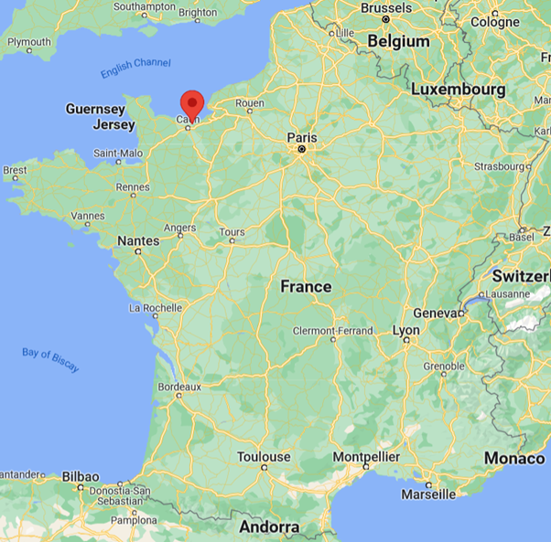

Das ganze Plakat wird gezeigt
- Le lieu et les paysages
- Qu’est-ce que vous voyez ? les personnes,
un ferry-boat, la mer, les nuages, le pont,
l’appontement, le ciel...

- Les personnages
- Maintenant, regardez les personnages. Quel âge ont-ils ? Quels vêtements portent-ils ? Regardez les visages des femmes et leurs expressions : Quelles émotions montrent-elles ?
- Le personnage principal, au milieu, s’appelle Marianne. Regardez Marianne : Va-t-elle s’entendre avec les autres ? Pourquoi (pas)? Quels sont les liens entre ces personnages ?
- Imaginez : Quel est leur métier/sont leurs métiers ?

Activité 2) Faire des hypothèses sur le film
Production orale et écrite
Anhang Fdt 1
Objectifs linguistiques : décrire des images, faire des hypothèses et exprimer une opinion
Auswahlkriterien für die verwendeten Screenshots:
- Verfügbarkeit in sehr hoher Auflösung, was somit schönes Material darstellt
- In drei Bildern werden Marianne und Christèle gezeigt: Die Freundschaft zwischen den beiden bildet einen wichtigen Fokus für den Film
- Wiedererkennungswert der Figuren: Drei der Figuren, die in den Bildern vorkommen, tauchten bereits auf dem Cover auf → SuS erkennen die Bedeutung der Figuren für den Film (insbesondere die Wichtigkeit von Marianne, da diese als einzige auf jedem Bild vorkommt)
Vorschlag für die Arbeit mit den Bildern:
- Jedes Bild wird einer Gruppe zugeordnet. Bevor die SuS in Gruppen zusammengehen, werden die Bilder in Schnipsel geschnitten und alle auf einen Haufen gelegt. Dabei kann die Anzahl der Schnipsel an die Klassengröße angepasst werden (z.B. bei einer Klasse von 20 Schülern wird jedes Bild in 5 Schnipsel zerteilt). Die SuS müssen also ihre Gruppe finden und mit ihren Gruppenmitgliedern gemeinsam das Bild rekonstruieren. Sie erhalten dann Zeit, um das Bild anzusehen und gemeinsam zu beschreiben. Jede Gruppe wählt einen Gruppensprecher. Im Anschluss an die Diskussion treten die Gruppensprecher nacheinander vor die Klasse, um das Bild vor der Klasse zu beschreiben und Hypothesen dazu aufzustellen, wie sich die Figur(en) im Bild fühlen, in welcher Beziehung sie zueinanderstehen, was ihr Beruf ist, ...

Hinweis: Bilder lieber groß ausdrucken, damit die Schnipsel nicht zu klein werden! Außerdem soll das Bild 2 als letztes präsentiert werden, da hier Marianne mit ihrer Kleidung einen deutlichen Hinweis auf die im Film angesprochene Tätigkeit gibt!

- Im Anschluss an die Präsentation von Bild 2, das eine gute Überleitung darstellt, soll das Thema des Films enthüllt werden.
Hinweis: Im Anhang werden die Bilder größer abgedruckt, um sie leichter ausdrucken zu können.

1)
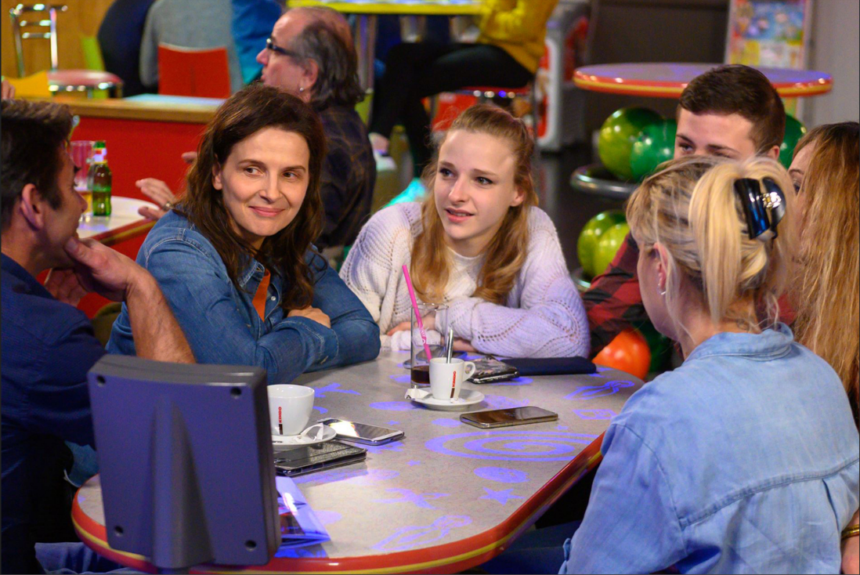

2)

3)
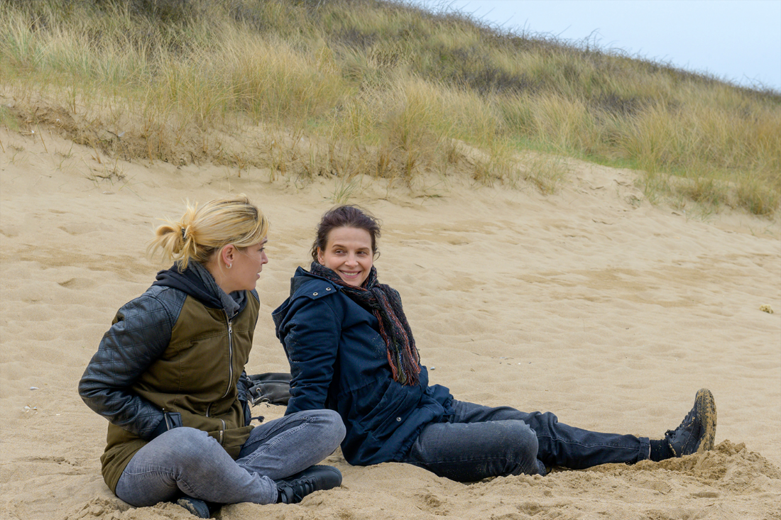

4)
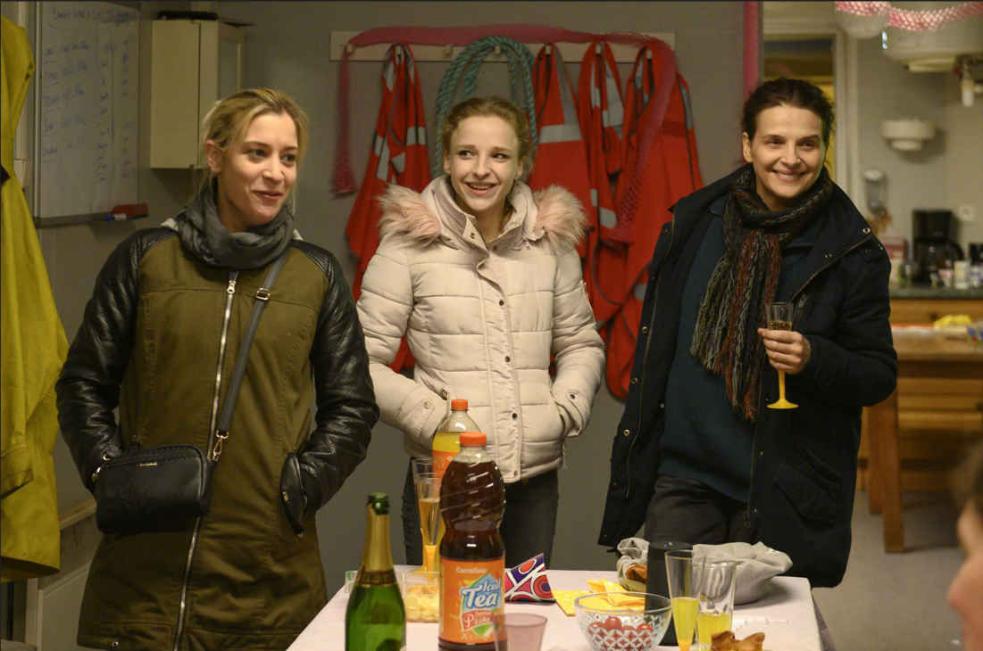
Bilder entnommen von: https://www.neuevisionen.de/de/filme/wie-im-echten-leben-118/download#mt

Hinweis: Activité 3 erst nach der Enthüllung des Filmthemas behandeln, um dieses nicht vorwegzunehmen.

Activité 3) Le travail en France – une recherche sur Internet
Production écrite, orale
Anhang Fdt 2
Objectifs : apprendre quelque chose sur la situation du marché de travail en France et la comparer avec celle d’Allemagne
- Folgende Links sollen den SuS zur Verfügung gestellt werden
Lien 1: https://travail-en-france.net/marche-de-l-emploi-en-france/ (Artikel von Januar 2022)
Lien 2: https://www.service-public.fr/particuliers/vosdroits/F2300 (SMIC actuel)
- Wichtiges zur Activité:
- Falls zum Zeitpunkt der Bearbeitung dieses Dossiers die Informationen der zur Verfügung gestellten Links nicht mehr aktuell sind, weil sich z.B. der SMIC verändert hat oder andere Berufe an Relevanz gewonnen haben, müssen andere Quellen gefunden und die Fragen dementsprechend angepasst werden
- Die SuS brauchen hierfür entweder den Computerraum oder Tablets mit einer Internetverbindung
- Es wird zwar in Gruppen gearbeitet, die Ergebnisse sollen aber von jedem Schüler festgehalten werden

- Die SuS werden in drei Gruppen aufgeteilt, wobei jede Gruppe eine der folgenden Fragen beantworten soll. Die Antworten sollen hier der Lehrkraft eine Hilfestellung geben
Fragen (+ Antworten) zur Gruppenarbeit:
Groupe 1
a) Quels sont les métiers les plus demandés ? Donnez 4 exemples.
technicien de maintenance, serveur de restaurant, ingénieur commercial, électricien, comptable, technico-commercial, garde d’enfants, vendeur, cariste
b) Pourquoi le déclin du secteur secondaire entraîne-t-il un chômage de longue durée ?
Par exemple : Recul de la demande à l’industrie à cause de l’importance croissant du troisième secteur.
Groupe 2
a) Le salaire moyen en France : De quoi parle-t-on exactement ?
Le moyen du salaire des gens travaillant en temps plein.
b) Quel est le montant du salaire moyen en France ? Qu’en pensez-vous ?
1.789€ : Possibilité d’une discussion (Est-ce (pas) assez/trop ? Problèmes qui en résultent ?)
Groupe 3
a) Qu’est-ce que le SMIC et avec quel but a-t-il été introduit ?
SMIC = Salaire Minimum Interprofessionnel de Croissance -> Empêcher que la population ne s’appauvrisse trop et que les candidats désespérés ne vendent pas leurs talents à trop bas prix
b) A compter du 1er août 2022, le SMIC a été fixé à 11,07€, soit 1678,95€ par mois. Quel était le montant du SMIC en 2020 ? Quel est le SMIC en Allemagne
10,15€, soit 1539,42€ par mois
En Allemagne (En novembre 2022): 12,00€

- Die Ergebnisse werden von jeweils einem Gruppenmitglied an der Dokumentenkamera o.Ä. vorgestellt, die anderen notieren Antworten auf Fdt 2.
- Weiterführend:
- Comparez le SMIC avec le salaire moyen en France. Qu’en pensez-vous ? Discutez !
(In Gruppen oder mit dem Partner. Notiz dazu auf Fdt 2.)
Erwartungshorizont:
      - Le salaire mayen n’est pas beaucoup plus haut que le SMIC
      - Beaucoup de personnes gagnent plutôt peu d’argent/au niveau du SMIC
      - Beaucoup d’emplois précaires

Activité 4) Ouistreham – La bande annonce
Production écrite, orale
Objectifs linguistiques : compréhension audio-visuelle, discuter en classe

Link zur bande annonce: OUISTREHAM Bande Annonce VF (Drame, 2021) Juliette Binoche, Emmanuel Carrère https://www.youtube.com/watch?v=yloQFI8hSd4

a) Die bande annonce wird beim ersten Mal ohne Ton gesehen. Vor dem Ansehen wird eine Frage zum Globalverständnis an die Tafel geschrieben:
- Qu’est-ce que vous avez vu ? (les personnages, les actions, …)
b) Danach kann etwas detaillierter auf den Inhalt des Films eingegangen werden:
- Sans avoir entendu le son, de quoi pensez-vous que le film parle ?
Hintergrundgedanke für das erste Hören ohne Ton: Man erfährt nur über das Gespräch im Arbeitsamt, dass Marianne eine Schriftstellerin ist und an einem Buch arbeitet. Die SuS werden somit auf die falsche Fährte geführt und vermuten, dass Marianne nach einer Arbeit als Putzkraft sucht, weil sie arbeitslos ist.
c) Die bande annonce wird ein zweites Mal (ggf. öfter, wenn die SuS Verständnisschwierigkeiten haben) gesehen, jetzt mit Ton. Nach ~30 Sekunden wird das Video pausiert, da bis dahin bereits enthüllt wurde, dass Marianne Schriftstellerin ist. Die SuS werden gefragt, was sie bisher Neues über Marianne gelernt haben:
- Quelle information avez-vous appris sur Marianne ? Pourquoi veut-elle travailler en tant qu’agent d’entretien ?
- Wenn dies geklärt ist und sichergestellt wurde, dass alle SuS auf demselben Kenntnisstand sind, kann der Rest der bande annonce mit Ton angesehen werden.
  - Maintenant que nous avons vu la bande annonce complète avec le son, comment votre opinion sur l’intrigue du film a-t-elle évolué ?
- Nun kann weiterführend die folgende Frage gestellt werden:
- Dans la vidéo, Marianne dit « Les invisibles, je les rends visibles ». Qu’est-ce que ça veut dire ?
(Für die Lehrkraft: Marianne sagt dies bei ca. 1:12 in der bande annonce)

Erwartungshorizont:
a) Hier sollen die SuS Hypothesen aufstellen und Figuren nennen, die sie zuvor auf dem Cover kennengelernt haben. Der Name Marianne kann aufgrund von activité 1 von den SuS erwähnt werden. Die anderen Namen (v.a. Christèle) kann die Lehrkraft erwähnen.
b) Hier sollen von den SuS Hypothesen aufgestellt werden.
c) On apprend que Marianne est écrivaine. Elle veut travailler en tant qu’agent d’entretien afin d’accueillir des informations sur ce métier dans la vraie vie pour écrire son livre (--> « J’en ai marre d’entendre parler de la crise, chômage, la précarité d’une façon abstraite. J’ai besoin de voir, de partager le quotidien, de voir ce qui se passe maintenant »). En dehors de cela, elle veut rendre les « invisibles visibles », ça veut dire que Marianne souhaite les montrer au public en écrivant un livre.
d) Hier ist wieder Raum für Spekulation. Die SuS sollten aber ansprechen, dass Marianne als Schriftstellerin möglicherweise in Konfliktsituationen mit ihren Kollegen geraten könnte.
e) Pour Marianne, les « invisibles » sont les agents d’entretien. Ils sont invisibles puisque, en général, personne ne les voit, quand ils exercent leur métier, et personne n’apprécie le travail qu’ils effectuent : ils sont mal payés et pas respectés par les passants. Donc, Marianne veut les aider en montrant dans son livre leur situation de travail afin que tout le monde apprenne à comprendre leur situation et leur vie et à les respecter.

Activités pendant le visionnement

Activité 1) Préparation du visionnement au cinéma
Vorbereitend werden die SuS in drei Gruppen aufgeteilt, wobei jede Gruppe einen Aspekt zugewiesen bekommt, auf den sie sich während des Kinobesuchs besonders konzentrieren soll:
Die drei Aspekte:
1) Comment les gens travaillant dans des conditions précaires sont-ils représentés dans le film ?
2) Comment le travail de l'agent d’entretien est-il représenté dans le film ?
3) Quelle est la relation entre Marianne (la protagoniste) et ses collègues (surtout la relation entre Marianne et Christèle) ?
Überlegung: Da der Film im Kino geschaut wird, ist es natürlich nicht möglich, diesen abschnittsweise anzusehen. Somit haben die SuS auch kaum Möglichkeiten, sich während des Ansehens Notizen zu machen. Deshalb werden sie gebeten, nach dem Film noch für ein paar Minuten sitzen zu bleiben, um sich Notizen zu ihrem Aspekt zu machen.

Activité 2) Regarder le film au cinéma
Die SuS sollen Zettel und Stift nicht vergessen.

Activités après le visionnement

Activité 1) Opinion personnelle sur le film
Production orale
Objectifs (linguistiques) : exprimer une opinion, compréhension du film
SuS werden nach ihrer Meinung zum Film gefragt. Des Weiteren können evtl. beeindruckende oder irritierende Szenen besprochen werden, um möglicherweise vorhandene Missverständnisse zu klären.
- Que pensez-vous du film ? Était-il comme vous l’aviez imaginé ? Y avait-il quelque chose qui vous a surpris ?

Activité 2) Reconstruction de l’action du film à l’aide de captures d’écran
Production orale/écrite
Objectifs (linguistiques) : travail avec des images, raconter une histoire, se rappeler l’intrigue du film, discussion en groupe
Die SuS werden in 3-er/4-er Gruppen aufgeteilt (je nach Klassengröße) und jede Gruppe erhält alle Screenshots 1x, um den Handlungsverlauf zu rekonstruieren. Dabei sollen sie in ihrer Gruppe bei eventuellen Meinungsunterschieden über den richtigen Verlauf diskutieren und anschließend einen (oder zwei) Gruppensprecher ernennen, der dann die Geschichte des Films mithilfe der Screenshots/captures d‘écran zusammenfassend wiedergibt. Während eine Gruppe das Ergebnis ihrer Arbeit vorstellen, sollen die anderen Gruppen den Lösungsvorschlag mit ihrer eigenen Version vergleichen und gegebenenfalls kommentierend bzw. korrigierend eingreifen.
- Mettez les captures d’écran dans le bon ordre, justifiez votre choix et prenez des notes dans vos cahiers.
- Un ou deux élèves : racontez l’histoire du film aux autres à l’aide des images et des notes que vous avez prises.
Der Handlungsablauf des Films soll dann schriftlich in Stichpunkten festgehalten werden.
Hinweis: Die zehn Bilder werden hier in der richtigen Reihenfolge abgedruckt. Für die Gruppenarbeit sollen diese zuvor ausgeschnitten und vermischt werden. Es empfiehlt sich evtl. die Bilder in vergrößerter Form auszudrucken oder in einer PowerPoint-Präsentation zu projizieren.
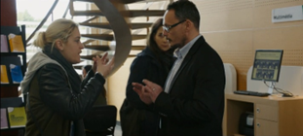
1
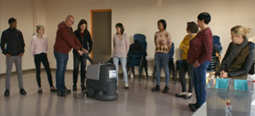
2
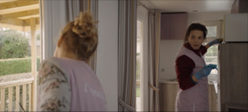
3
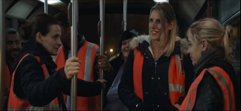
4
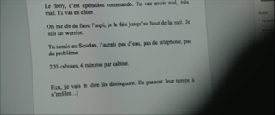
5
6
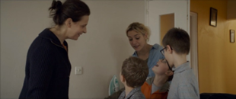
7
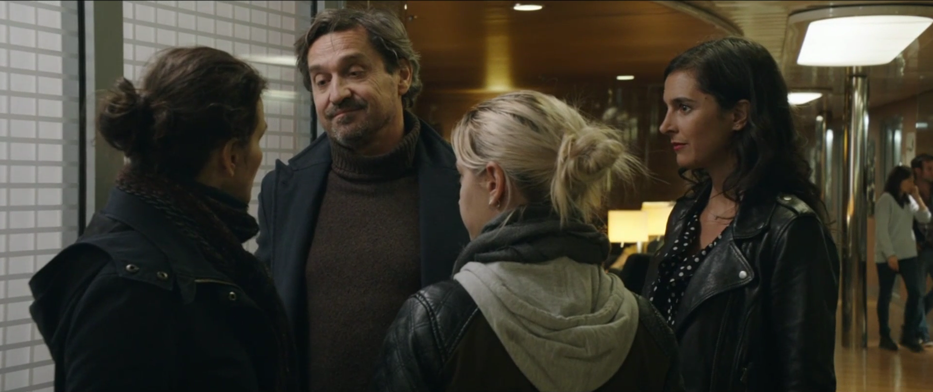
8
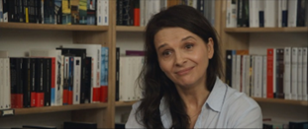
9
10
Erwartungshorizont:
- Mettre les images 1-10 dans le bon ordre
- Raconter le cadre des captures d’écran en reconnaissant les personnages principaux et en utilisant des mots-clés :
1: agence pour l’emploi, dispute, stress, entretien d’embauche
2: formation de l’agent d’entretien,
3: stage, en uniforme, nettoyer
4: bus, gilet de sécurité, ferry-boat (qui n’est pas encore visible)
5: écrivaine, livre, recueillir des informations
6: sac à main, carte d’identité, voler (même si Christèle ne vole rien)
7: enfants de Christèle, anniversaire, surprise
8: révélation, écrivaine, mensonge,
9: présentation du livre de Marianne, tenir un discours, librairie
10: gilet de sécurité - manteau (vêtements chics), fin de l’amitié

Activité 3) Les questions quant au film
Production orale/écrite
Objectifs (linguistiques) : discuter en groupe, présenter devant la classe, argumenter

Es werden die Fragen aufgegriffen, die den SuS vor dem Kinobesuch mitgegeben wurden und zur Übersicht z.B. an der Tafel aufgelistet:
- Comment les gens travaillant dans des conditions précaires sont-ils représentés dans le film ?
- Comment le travail de l’agent d’entretien est-il représenté dans le film ?
- Quelle est la relation entre Marianne (la protagoniste) et ses collègues (surtout la relation entre Marianne et Christèle) ?

Nun gibt es folgende Schritte für die SuS:
- Die SuS finden sich in ihren Gruppen wieder und setzen sich zusammen, um ihre Ergebnisse zu vergleichen/ergänzen.
- Die Lehrkraft ernennt am Ende der Phase a) einen Gruppensprecher in jeder Gruppe. Dieser präsentiert die Ergebnisse seiner Gruppe und nimmt dafür die Notizen mit und legt diese unter die Dokumentenkamera, sodass der Rest der Klasse für einen gesamten Hefteintrag mitschreiben kann. Die Lehrkraft greift gegebenfalls unterstützend und/oder korrigierend ein.
Alternative Vorgehensweise („Expertenrunde”):
Es werden 3-er Gruppen gebildet (je ein Schüler aus Gruppe 1/2/3). Die Schüler stellen sich die Ergebnisse aus den Expertengruppen gegenseitig vor und halten die Ergebnisse in einem Hefteintrag fest.
- Abschließend sollen die SuS über den Beruf der Putzkraft reflektieren, um dann im Plenum diskutieren zu können. Sie sollen dazu vorbereitend mit ihrem Banknachbarn diskutieren und werden dazu angeregt, eigene Erfahrungen zu benutzen. Es werden die folgenden Fragen gestellt:
L’agent d’entretien doit-il être respecté ?
Mérite-t-il une meilleure rémunération ?

Erwartungshorizont für b) (Hier werden nur Beispiele aufgelistet, da von den SuS noch weitere Aspekte genannt werden können):
- Ils se montrent serviables (--> voiture pour Marianne), généreux (--> Christèle achète un cadeau cher pour Marianne; Cédric offre qqch à manger à Marianne), ils apprennent à tout faire eux-mêmes (--> Cédric sait réparer une voiture), ils apprécient beaucoup l’amitié), …
- Le travail est très dur : Il faut travailler vite et soigneusement bien que la paie soit mauvaise. On ne doit jamais créer une mauvaise ambiance, même si l'on se sent mal (--> dire et répéter “Bonjour” et sourire, même si on est ignoré par un passant). Les membres de l’équipe se serrent les coudes (--> tout le monde aide tout le monde), ...
- Marianne et Christèle deviennent meilleures amies (même si Marianne devient sceptique par rapport à Christèle à la station-service). Quand même, à la fin du film Marianne et Christèle se disputent à cause du mensonge de Marianne et elles perdent leur amitié. Christèle se sent sans doute « trahie » par Marianne.
Marianne respecte tous ses collègues et elle fait sans hésiter tout ce qu’on lui demande. Même après avoir fini son livre, Marianne se souvient des noms de chaque personne impliquée dans son projet, …

Activité 4) Entrée dans un journal intime
Production écrite
Objectifs : compétence empathique, rédiger un texte, créativité
Die Lehrkraft wählt aus den im Dossier gegebenen Screenshots vier aus. Auf deren Grundlage verfassen die Schüler zu dem selbst ausgesuchten Charakter einen Tagebucheintrag.
- A partir d’une des photos ci-dessous, rédigez une entrée dans le journal intime d’un personnage que vous êtes libre de choisir. Mettez-vous à sa place. Quels sont vos sentiments ? Pensées ? Expériences ? Quelle est votre relation avec les collègues ?
Si vous choisissez Marianne, imaginez que vous écrivez une entrée pour son livre (Environ 150 mots).

Activité 5) Chaise chaude – Hot chair
Production orale
Objectifs : compétences linguistiques, sociales, créativité, jeu de rôle

Es werden Rollenkarten an die Schüler verteilt
      - die drei wichtigsten Figuren im Film (Marianne, Christèle, Marilou)
      - die der Journalisten
→die Journalisten werden in drei Gruppen aufgeteilt, sodass sich jede Gruppe auf Fragen für eine Person fokussiert

Das Ziel ist eine Interviewsituation, in der sich die Filmfiguren den Fragen der Journalisten stellen müssen. Diese sollen sich nicht nur auf den Inhalt des Films stützen, sondern dürfen darüber hinausgehen und die Befragten dazu zwingen, spontan auf eine Frage zu reagieren.
Ablauf :
  - Die S ziehen die Karten (Zufallsprinzip).
  - Vorbereitungszeit auf die Rolle: Fragen/Geschichte der Figur überlegen
  - Die Filmfiguren setzen sich vor die Klasse und bekommen von den Journalisten Fragen gestellt.

Activité 6) Ecrire une lettre de lecteur
Production écrite
Objectifs : écrire une lettre, exprimer son opinion
Die SuS schreiben einen Leserbrief an Marianne Winckler. Dazu versetzen sie sich in die Welt von Ouistreham und stellen sich vor, sie hätten das Buch der Journalistin bereits gelesen. Sie sollen in dem Leserbrief ausdrücken, was sie von Mariannes Vorgehensweise halten.
- Quelle est votre réaction après avoir lu le livre de l’écrivaine Marianne Winckler ? Ecrivez lui une lettre de lecteur dans laquelle vous exprimez votre position à propos de son approche (150 mots).

Activité 7) Jeu de rôle
Production orale
Objectifs : imaginer un jeu de rôle
Die SuS denken sich eine Szene aus, bei der sich die drei Frauen (Marianne, Christèle und Marilou) zwei Jahre später wieder begegnen. Zufällig oder nicht zufällig, wo und wie ist den SuS überlassen. Sie begeben sich dazu in 3er-Gruppen:
- Vous êtes Marianne, Christèle et Marilou et vous vous rencontrez deux ans après l’action du film. Comment se fait la rencontre et où se passe-t-elle ? Comment réagissez-vous ?
Prenez des notes et jouez la scène devant la classe.
Weitere Denkanstöße zu möglichen activités, die im Dossier aber nicht präziser behandelt werden:
- Einen Filmausschnitt genauer betrachten: Kameraeinstellungen, Musik, etc. (nur möglich, wenn der Film vorhanden ist)
- Bestimmte Szenen aus dem Film mit dazugehörigen Abschnitten aus dem Buch vergleichen (dies macht Sinn, wenn die Klasse das Buch dazu bereits gelesen hat)

Anhang:

Kompetenzquadrat 28
Avant : Fdt1 29
Avant : Captures d’écran pour l’activité 2b) 30
Avant : Fdt 2 32
Avant : Article 1, lien 1 33
Avant : Article 2, lien 2 36
Après : Captures d’écran pour l’activité 2 37

Kompetenzquadrat
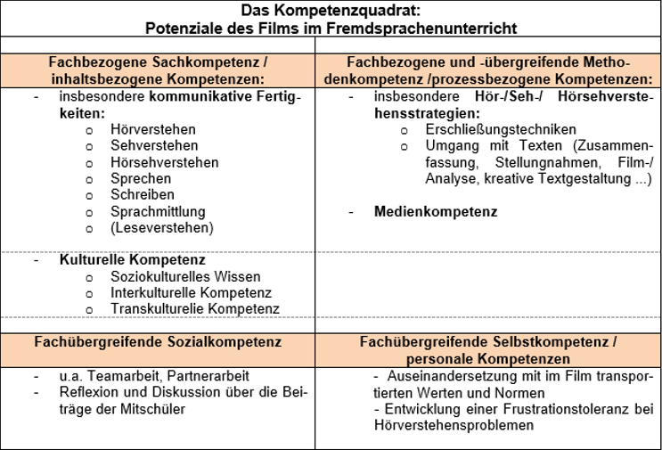
Veneman, Cécile (2012) : Le film en classe, c'est la classe! Kompetenzorientierter Französischunterricht mit dem Medium Film. In: Der Fremdsprachliche Unterricht Französisch 119 (2012). S.2-11.

Avant : Fdt1
Activité 2) Faire des hypothèses sur le film
- En vous basant sur vos impressions de l’affiche, quel genre de film est Ouistreham ? Donne tes arguments.

Un film d’action Un drame Une comédie
Un film romantique Un film d’horreur Un film de science-fiction
Un film documentaire

- Dans votre groupe: formulez, à partir de votre photo, vos hypothèses sur…
      - Le métier de ces femmes
      - La relation entre les femmes
      - Leur part/rôle dans le film

- Formulez votre propre hypothèse sur l’intrigue du film ici:

Avant : Captures d’écran pour l’activité 2b)

Avant : Fdt 2
Activité 3) Le travail en France – une recherche sur Internet
Travail en groupe:
Groupe 1
        - Quels sont les métiers les plus demandés ? Donnez 4 exemples.

        - Pourquoi le déclin du secteur secondaire entraîne-t-il un chômage de longue durée ?

Groupe 2
- Le salaire moyen en France : de quoi parle-t-on exactement ?

- Quel est le montant du salaire moyen en France ? Qu’en pensez-vous ?

Groupe 3
- Qu’est-ce que le SMIC et avec quel but a-t-il été introduit ?

- A compter du 1er août 2022, le SMIC a été fixé à 11,07€, soit 1678,95€ par mois. Quel était le montant du SMIC en 2020 ? Quel est le SMIC en Allemagne ?

Avant : Article 1, lien 1
Le Marché De L’emploi En France En 2022 – Découvrez Tout !
TRAVAIL
Dernière mise à jour 20 Jan 2022 4,861
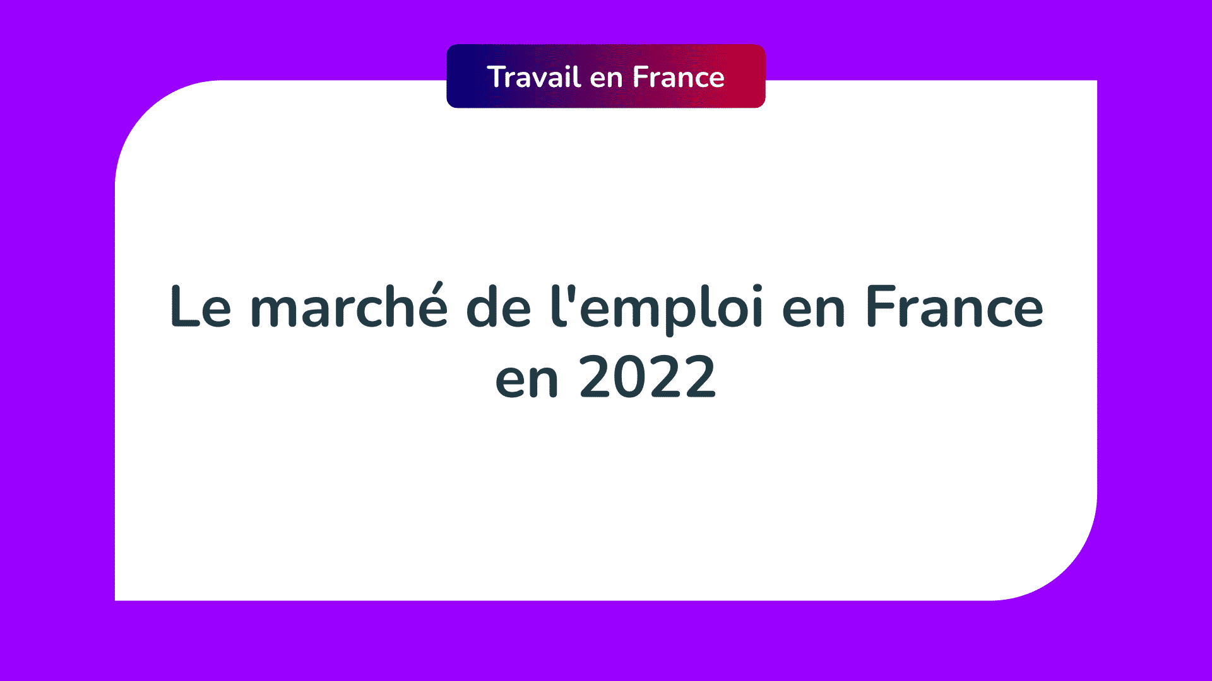
Nous vous invitons à retrouvez et à découvrir dans cet article, toutes les informations concernant le marché de l’emploi en France en 2022. En effet, avant de partir travailler en France, vous devez au préalable avoir une idée sur le marché du travail Français ! En France, le marché de l’emploi est en perpétuelle évolution. Après près de dix années de contexte économiquement difficile, le marché se stabilise et une reprise semble même s’installer durablement. Le marché du travail est le lieu théorique de rencontre de l’offre de force de travail, de savoir-faire et de compétences et de la demande solvable de travail. Ce marché est le plus souvent régulé par le droit qui opère la distinction juridique entre de multiples variantes de travail salarié et travail indépendant. Par ailleurs, il existe plusieurs méthodes pour trouver un travail en France, à savoir :
- La liste des agences d’intérim en France
- Les meilleurs sites de recrutement en France
- La liste des cabinets de recrutement en France
- Les meilleurs moteurs de recherche d’emploi France
- Sites de recherche d’emploi en France
Comme dans de nombreux pays Européens, en France la majorité des travailleurs exerce dans le secteur des services. Pour le reste, environ 27% travaillent dans l’industrie et 5% dans l’agriculture. En effet, pour mieux comprendre le marché du travail Français, vous trouverez plusieurs points essentiels à connaître absolument.
Ainsi, dans cet article, on va se concentrer sur les points suivants, à savoir :
- Tout d’abord, généralité sur le marché d’emploi en France.
- Ensuite, quelques métiers qui recrutent le plus !
- Puis, on va vous présenter le salaire moyen en France.
- Et après, on parlera du SMIC en France
- Enfin, on va parler du temps de travail en France.
Le marché de l’emploi en France en 2022
Parmi les travailleurs immigrés en France, on compte environ 700 000 immigrants originaires de l’Union Européenne, 800 000 venant d’autres pays. Près de 44% des travailleurs sont des femmes. Le taux de chômage oscille entre 8 et 11% dont 4 % de chômage de longue durée. Ce dernier s’explique principalement par le déclin du secteur secondaire. Si le nombre d’emplois est en nette progression partout en France, certaines régions semblent mieux loties que d’autres en matière d’emplois. La région Ile de France truste le haut du classement avec 70% d’offres d’emploi supplémentaires en 2019 par rapport à l’année 2018. La grande majorité des offres d’emploi sont concentrées en Île-de-France et en région Auvergne-Rhône-Alpes. En troisième position, arrivent les Hauts-de-France, talonnés par la région Provence-Alpes-Côte d’Azur, ainsi que l’Occitanie. Le système social français est très avantageux, il fonctionne grâce à des charges sociales et de lourds impôts.
1. Les métiers qui recrutent
Tout salarié a droit à des congés payés et un salaire minimum. Les relations entre patrons et employés sont souvent tendues, surtout dans le secteur public ou dans les entreprises récemment privatisées. Les changements sont assez difficiles, notamment lors de réductions d’effectifs. Une étude organisée par le réseau social professionnel LinkedIn dévoile les profils les plus recherchés sur son réseau social en rapport des données portant sur ses douze millions d’utilisateurs français et des six millions d’offres d’emplois consultables. Sans équivoque, le secteur du numérique arrive en tête du classement. Il apparaît que les profils les plus prisés des recruteurs sont ceux des développeurs logiciels, des développeurs web, des commerciaux, des architectes ou encore des comptables. Parmi les métiers les plus recherchés, la pépite du premier trimestre 2019, c’est le poste de conducteur poids lourds, avec pas moins de 31 150 offres d’emplois diffusées en ligne ! En analysant le nombre d’offres uniques diffusées sur Internet, on recense ensuite les métiers de :
- technicien de maintenance,
- serveur de restaurant,
- ingénieur commercial,
- électricien,
- comptable,
- technico-commercial,
- garde d’enfants,
- vendeur,
- cariste.
2. Salaire moyen en France
L’Insee a publié son étude annuelle sur les salaires du secteur privé.
D’ailleurs, au-delà des moyennes, elle permet surtout à chaque salarié de se situer en fonction de son niveau de revenu. Le salaire net moyen en fréquence annuelle correspond au salaire en équivalent temps plein (EQTP) publié par l’Insee. En effet, il s’agit d’un salaire exprimé en temps plein sur toute l’année, quel que soit le volume horaire de travail réellement effectué. 1.789 euros, c’est le salaire net mensuel médian, en équivalent temps plein, des salariés du secteur privé. Le niveau de salaire est fixé par un accord entre l’employeur et l’employé, et approuvé de ce fait par les deux parties. Les salaires sont en général précisés dans le contrat de travail en tant que salaire annuel brut. D’ailleurs, les salariés sont souvent payés quelques jours avant la fin de chaque mois. Les cotisations obligatoires tournent autour de 20-30% de votre salaire. Ce dernier n’inclut pas l’impôt sur le revenu.
3. SMIC en France
En France, il existe un salaire minimum garanti appelé le SMIC (Salaire Minimum Interprofessionnel de Croissance). Le SMIC vient se poser en garant d’une relation équitable entre le patron et les travailleurs. Afin d’éviter des seuils de salaire trop bas qui pourraient paupériser la population, et pour éviter que les candidats désespérés acceptent de vendre leurs talents à bas prix, un salaire minimum est imposé. Celui-ci a ainsi pour but de venir préserver le pouvoir d’achat des travailleurs, leur évitant le phénomène des travailleurs pauvres. Il est réévalué au minimum tous les ans le 1er janvier. Un salarié ne peut légalement pas recevoir un salaire plus bas que le SMIC. Au 1er janvier 2020, le SMIC a progressé de 1.2 % pour atteindre un taux horaire de 10,15 € brut, ce qui correspond à un montant de 1 539,42 € mensuel (pour 35h hebdomadaire) et 18 473,00 € annuel. En effet, il existe de nombreuses lois pour prévenir les discriminations sexuelles ou raciales dans le monde du travail. Par rapport à d’autres pays de l’UE, les effets ont été relativement efficaces.
4. Le Temps de Travail en France
Le temps de travail en France qualifie et mesure la durée pendant laquelle une personne travaille à titre professionnel. La durée du travail en France est réglementée par le droit du travail. Fixée à 35 heures par semaine, la durée légale du travail n’est ni un minimum, ni un maximum. C’est une durée de référence, à partir de laquelle les heures supplémentaires sont calculées. Pour vérifier si la durée légale du travail est ou non atteinte, il faut comptabiliser le temps de travail effectif. Dans certains cas déterminés, il est cependant possible d’effectuer des heures supplémentaires. Les heures effectuées au-delà de la durée légale du travail sont des heures supplémentaires ouvrant droit à une majoration salariale. Elles sont contingentées, c’est-à-dire que leur nombre est limité, par un accord collectif ou, à défaut, par un décret. Sauf dérogations conventionnelles ou collectives, le salarié est soumis à une durée légale de travail de 35 heures par semaine. Il existe encore de nombreuses autres exceptions. Les principaux bénéficiaires de ce régime sont les personnels administratifs et ceux des grandes entreprises. La rémunération des heures supplémentaires est généralement précisée dans la convention collective. Dans le cas où il n’existe pas de convention collective, les heures supplémentaires sont rémunérées 25% de plus pendant les 8 premiers jours et 50% ensuite.
Conclusion
Ainsi, pour conclure notre article sur le marché de travail en France, vous devez comprendre certains points essentiels. En effet, avant de partir travailler en France, il est préférable d’avoir une idée sur les métiers qui recrutent le plus en France. D’ailleurs, nous nous sommes concentrés sur les points suivants, à savoir :
- Métiers qui recrutent le plus !
- Le salaire moyen en France.
- Le SMIC en France
- Le temps de travail en France.
Ainsi, en ayant une idée sur ces points, vous pourrez par la suite chercher un travail en France !
Sources : Wikipedia, Moneybanker, Groupe Actual, Just Landed.

Avant : Article 2, lien 2
SMIC (salaire minimum de croissance)
Vérifié le 01 août 2022 - Direction de l'information légale et administrative (Premier ministre)
Le salaire minimum de croissance (SMIC : Salaire minimum interprofessionnel de croissance) correspond au salaire horaire minimum légal que le salarié doit percevoir. Des abattements sont toutefois applicables, dans certains cas (apprentis et salariés de moins de 18 ans). Le montant du SMIC horaire brut actuel est de 11,07 €.
- Cas général
- À Mayotte

Après : Captures d’écran pour l’activité 2
